С бумагами не расставайтесь!

Уроки тяжбы пушкинских времен полезны и поныне
В романе Пушкина «Дубровский» одна из сюжетных линий связана с тяжбой Троекурова и Дубровского за имение. Проецируя ситуацию на современное делопроизводство, можно утверждать: как и во времена классика, так и сейчас, наличие оформленных прав собственности играет ключевую роль в судебном споре вокруг объекта недвижимости. Квартира, дача, участок земли или целое родовое поместье могут быть отняты у владельца, если он вовремя не оформил или утратил важные документы.

Уповая на справедливость
Рассорившись с Андреем Гавриловичем Дубровским, Кирила Петрович Троекуров поставил задачу судебному заседателю Шабашкину отнять у бывшего друга имение Кистеневку. У истца есть комплект документов, подтверждающих права на имение его отца, Петра Ефимовича Троекурова. У ответчика же на руках нет никаких правоустанавливающих документов — то есть документов, подтверждающих, что имение было передано его отцу Гавриле Евграфовичу на законных основаниях.
Нетрудно догадаться, что решил суд. Однако не все так просто. Для нас интересны исходные позиции и поведение всех причастных сторон, а не только одного беспечного ответчика.
Правоустанавливающие документы – бумаги, которые составлены по определенным законом правилам и устанавливают чьи-то права, например, право владеть какой-то вещью.
Уповая лишь на справедливость, пренебрегая буквой закона, Дубровский стал жертвой собственного правового нигилизма. Истец Троекуров включил административный ресурс, «дожал» дело в свою пользу и захватил объект недвижимости. Заседатель с говорящей фамилией Шабашкин явно подыграл истцу. Суд не вник в существо дела и рассмотрел его исключительно с формальной стороны.
Правовой нигилизм – убеждение, что право и законы ничего не значат.
Разберемся по порядку в этой поучительной истории. Попутно рассмотрим некоторые понятия судопроизводства.

Суд да дело
В начале XIX века судебные дела рассматривались разными судами в зависимости от сословия истца. Дела дворян рассматривал уездный суд, для городских обывателей и крестьян были другие судебные органы. Второй инстанцией, куда подавались жалобы на решения указанных судов, для всех сословий была Палата гражданского суда. А высшей инстанцией по судебным делам являлся Правительствующий Сенат.
Шабашкин служит в уездном суде, и процесс по поводу Кистеневки будет проходить именно там. Заседатель выясняет у своего влиятельного доверителя, что давным-давно спорная деревенька была куплена отцом Троекурова, а затем продана отцу Дубровского. Теперь Троекуров хочет воспользоваться тем, что имение когда-то принадлежало его родителю.
И вот, «чтоб делу дать законный вид и толк», Шабашкин интересуется, не сохранились ли у Троекуровых документы на Кистеневку: «если бы Вы …. могли … достать от вашего соседа запись или купчую, в силу которой владеет он своим имением…» Однако выясняется, что все документы, подтверждающие права Дубровских на имение, сгорели при пожаре.
Согласно Своду законов Российской империи 1832 года, имение было недвижимым нераздельным имуществом. Сделки с недвижимостью подлежали специальному удостоверению: когда земля или иная недвижимость меняет хозяина, делаются специальные записи в реестре и выдаются специальные документы. Так было в пушкинское время, не изменилась эта практика и сейчас.
Свод законов Российской империи 1832 года – многотомное собрание печатных книг, составленное в 1832 году, куда входили все законы, которые тогда действовали в Российской империи.
В наше время регистрацией прав на недвижимость ведает Росреестр. В России XIX века при переходе прав на недвижимость совершались «акты укрепления», или «крепостные акты»: договоры на недвижимость (купчие, закладные, дарственные) регистрировались «у крепостных дел» — так назывались специальные конторы при судах.
«Акт укрепления» или «Крепостной акт» - документ, в котором указано, кто, когда и как стал владеть определенным участком земли или зданием (как правило, договор о купле-продаже земли).
При покупке Кистеневки отцом Троекурова у прежнего владельца Спицына была составлена купчая — сегодня мы называем такой документ договором купли-продажи. Купчую зарегистрировали при палате уездного суда — того самого, который впоследствии будет рассматривать тяжбу Троекурова с Дубровским.
После регистрации купчей состоялось ее оглашение судом. Аналога этой процедуры сейчас нет, но в XIX веке без нее покупка недвижимости не могла считаться завершенной. По своей сути оглашение означало: суд фиксирует переход права собственности на недвижимость от одного лица к другому и вводит нового хозяина во владение имуществом. О вводе во владение на купчей делалась специальная отметка.
Заметно позже, к концу XIX века, процедура оглашения утратит свой первоначальный смысл, но на момент возникновения спора Троекурова с Дубровским установленная последовательность действий при покупке имения была именно такой. Купчая составлялась в двух экземплярах — по одному для продавца и для покупателя. Данные купчей вносились в книги записей крепостных дел уездного суда.
Затем суд оглашал купчую. Точные сроки, когда именно суд должен производить оглашение, не были установлены.
Книга записей крепостных дел уездного суда – документ, в который секретарь уездного суда записывал, когда и как у определенных участков земли или зданий менялись владельцы (например, если один помещик продавал землю другому).
Утрата Дубровским документов на имение стала решающим обстоятельством в деле о захвате этого объекта недвижимости. А между тем у Дубровского оставался шанс повернуть дело в свою пользу — он мог хотя бы запросить выписку из записей крепостных дел. Да и сам суд мог истребовать книгу записей для рассмотрения в рамках дела. Однако Шабашкин, выполняя «заказ» Троекурова, подстраховался: очевидно, «предусмотрительный» (а по сути пристрастный) заседатель сделал все возможное, чтобы следов этой записи, а может, и самой книги записей никто не нашел.

«Изумленный неожиданным запросом…»
В сентябре Шабашкин подготовил от имени Троекурова документы, подал в суд и добился необычайно быстрого их рассмотрения. Всего лишь «через две недели» суд направил запрос ответчику Дубровскому: «доставить немедленно надлежащие объяснения насчет его владения сельцом Кистеневкою».
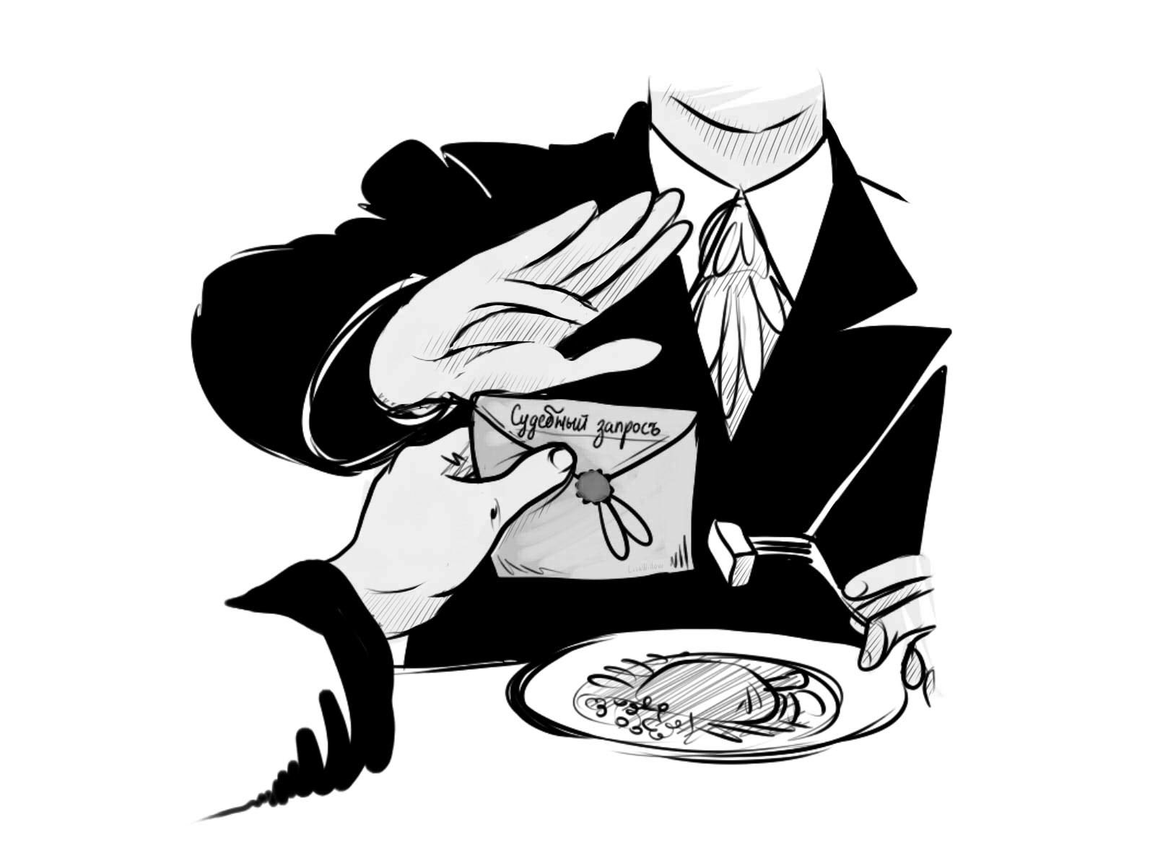
Дубровский отнесся к судебному обращению без должного внимания: «Андрей Гаврилович, изумленный неожиданным запросом, в тот же день написал в ответ довольно грубое отношение, в коем объявлял он, что сельцо Кистеневка досталось ему по смерти покойного его родителя, что он владеет им по праву наследства, что Троекурову до него дела никакого нет и что всякое постороннее притязание на сию его собственность есть ябеда и мошенничество». И в этом была его серьезнейшая ошибка: ни в коем случае не следует пренебрегать судебным запросом, каким бы нелепым он ни казался.
Дубровский понадеялся на справедливость. Он свято верил, что правда на его стороне и никто не может ее оспорить. Однако в жизни закон и справедливость далеко не всегда синонимы. Шабашкин одолел Дубровского юридическим оружием, играя на своем поле. Сделать это было совсем нетрудно: у Дубровского элементарно не было никакого документального подтверждения прав собственности. Более того, после получения судебного запроса он даже не попытался вникнуть в суть дела и оформить необходимые документы, хотя бы вдогонку.

Непрактичный помещик — жертва «чернильного племени»
Дубровский-старший имел обыкновение иронизировать по поводу крючкотворства и недобросовестности судебных клерков, никак не предполагая стать их жертвой. Как отмечает Пушкин, он «всегда первый трунил над продажной совестью чернильного племени, но мысль сделаться жертвой ябеды не приходила ему в голову». Дубровский оказался слишком высокого мнения о себе и о справедливости, недооценил опасность. Это говорит о неадекватной оценке реальности и недостатке житейского опыта. Невольно вспоминается Стива Облонский из «Анны Карениной», с его барской снисходительностью к «мелочам» в эпизоде с продажей лесного участка. Высокомерие дворян в сочетании с непрактичностью разорили не одно имение.
Чернильное племя – неодобрительное название людей, которые часто занимаются крючкотворством.
Крючкотворство – попытка затянуть, запутать или извратить рассмотрение какого-то вопроса с помощью бессодержательных, несерьезных или заведомо нечестных рассуждений и возражений. Может достичь успеха, если направлено против неопытного, невнимательного, усталого или мало знающего человека.
Итак, рассмотрим реакцию Дубровского на судебный запрос. Помещик Дубровский не стал утруждать себя обоснованием своих прав на имение — поиском необходимых документов, ссылок на записи в крепостных книгах, на давность владения имением, на показания свидетелей.
Неудивительно, что таким поведением Дубровский порадовал Шабашкина: «Письмо сие произвело весьма приятное впечатление в душе заседателя Шабашкина. Он увидел, во-первых, что Дубровский мало знает толку в делах, во-вторых, что человека столь горячего и неосмотрительного нетрудно будет поставить в самое невыгодное положение». Эта цитата убеждает в явной предвзятости (если не в откровенной продажности) Шабашкина, беззастенчиво играющего в пользу истца. В романе есть и более прямое указание автора на продажность заседателя: «...Шабашкин за него хлопотал, действуя от его имени, стращая и подкупая судей и толкуя вкрив и впрям всевозможные указы...»
Лишь через некоторое время, «рассмотрев хладнокровно», Дубровский послал в ответ на судебный запрос «довольно дельную бумагу, но впоследствии времени оказавшуюся недостаточной».

С октября до февраля
Далее «дело стало тянуться», его участники не интересовались ходом процесса. И вот в феврале, спустя почти пять месяцев после начала «хлопот» Шабашкина, Дубровский через городовую полицию получил приглашение явиться в суд. Туда же подъехал истец Троекуров.
Суд зачитал участникам дела определение от 27 октября прошлого года по делу о неправильном владении Дубровским имением, принадлежащим Троекурову.
Решение суда — «о удалении от распоряжения» имением гвардии поручика Дубровского, то есть о лишении его права собственности на имение, которым владел он много лет. Так Дубровского лишили родового поместья, доставшегося ему по наследству от отца.

Исковая давность
Возникает вопрос: почему судей не смутило то, что Троекуров так поздно спохватился со своим иском к Дубровскому?
В исковом заявлении Троекурова дело было представлено так. Отец истца, Петр Ефимович Троекуров, купил 14 августа 17… года у Ф. Е. Спицына имение, доставшееся тому по наследству, за 2500 рублей. В этот же день купчая была зарегистрирована в судебной палате, и 26 августа земским судом покупатель Троекуров-старший был введен во владение.
Троекуров-старший умер, а младший Троекуров с такого-то года находился в армии. Он якобы не знал ни о смерти отца, ни о наследстве. Только сейчас, когда истец наконец оставил службу, вернулся в имения отца, он узнал, что одним имением без оснований владеет Дубровский и извлекает из него неосновательное обогащение. Истец просит суд изъять имущество из незаконного владения и возместить причиненные убытки.
На современном языке объяснение Троекурова о многолетней задержке с подачей иска мы назовем «уважительными причинами пропуска срока исковой давности». Лицо, право которого нарушено, может подать в суд иск только в течение определенного срока — он называется «исковая давность».
В пушкинское время срок исковой давности по спорам о недвижимом имуществе составлял десять лет. Действующее российское право устанавливает общий срок исковой давности в три года, но по некоторым видам дел он может быть иным. Суд может отказать в удовлетворении иска по причине пропуска этого срока.
Но если давность пропущена по уважительным причинам, которые заявитель может доказать (был в долгой командировке, в больнице, в армии), суд принимает это во внимание. Пушкин не указывает точных дат, поэтому невозможно судить, насколько длительным получился у Троекурова пропуск срока исковой давности, тем не менее мы видим, что причины пропуска суд счел уважительными.

Отзыв на иск
Дубровский изложил свою позицию в отзыве на иск: имение Кистеневка досталось ему по наследству от отца (Г. Е. Дубровского), а тот купил имение у отца истца (П. Е. Троекурова) за 3200 рублей. Сам П. Е. Троекуров не участвовал в сделке, он 30 августа 17… года выдал на то доверенность Г. В. Соболеву, и эта доверенность была засвидетельствована в уездном суде.
С поверенным Соболевым Гаврила Евграфович Дубровский оформил купчую на имение (договор купли-продажи), при этом он полностью рассчитался за свое приобретение. По условиям купчей Дубровский-старший получал право владеть и распоряжаться имением как настоящему владельцу, не дожидаясь удостоверения договора (то есть оформления крепостного акта в уездном суде), в связи с уплатой продавцу П. Е. Троекурову всей суммы.
Подробностей о выдаче упомянутой доверенности ответчик А. Г. Дубровский дать не мог, поскольку в то время был мал. Документов, подтверждающих сделку, на руках он тоже не имел — все они сгорели при пожаре в 17… году. А о том, чтобы искать другие доказательства сделки (например, изучить книги записей крепостных дел), Дубровский даже не подумал, видимо, посчитав это суетой, недостойной благородного человека, дворянина.
Иными словами, ни существование самой доверенности на Соболева, ни совершение по ней той самой сделки ничем не подтверждалось: поверенный давно умер, купчая сгорела, а о записях «крепостных книг» никто и не вспомнил.
Вывод суда оказался вполне предсказуемым для ситуации, в которой истец (точнее, его представитель Шабашкин) проявляет исключительную заинтересованность, а ответчик, наоборот, закрывается, «уходит в себя» и демонстрирует полное пренебрежение к делу… Раз документов о передаче имения нет, значит, Дубровский владеет им незаконно и надо вернуть имение истцу. Да, именно так решил суд.

Структура судебного решения
Судебное решение — довольно большой по объему документ, состоящий из четырех обязательных частей: вводной, описательной, мотивировочной и резолютивной. Так выглядит решение суда сегодня, так было и в прошлом. Если приходится изучать материалы дела, то знание структуры судебного решения может оказаться очень полезным — сразу ясно, в какой части что искать.
Итак, вводная часть фиксирует, в каком суде, каким составом рассматривалось дело, о чем был заявлен иск, кто из сторон присутствовал в суде.
В деле Троекурова к Дубровскому вводная часть выглядит так:
«…18... года октября 27 дня ** уездный суд рассматривал дело о неправильном владении гвардии поручиком Андреем Гавриловым сыном Дубровским имением, принадлежащим генерал-аншефу Кирилу Петрову сыну Троекурову, состоящим ** губернии в сельце Кистеневке, мужеска пола ** душами, да земли с лугами и угодьями ** десятин».
Затем идет описательная часть — изложение правового конфликта, позиции сторон. Здесь пересказывается заявление истца, приводятся его доводы. Затем излагается отзыв ответчика, указываются его аргументы.
«Из коего дела видно: означенный генерал-аншеф Троекуров прошлого 18... года июня 9 дня взошел в сей суд с прошением в том, что покойный его отец, коллежский асессор и кавалер Петр Ефимов сын Троекуров в 17... году августа 14 дня, служивший в то время в ** наместническом правлении провинциальным секретарем, купил из дворян у канцеляриста Фадея Егорова сына Спицына имение, состоящее ** округи в помянутом сельце Кистеневке…»
Далее в описательной части следует ссылка на совершение купчей:
«…на что и купчая в тот же день в ** палате суда и расправы совершена, и отец его тогда же августа в 26-й день ** земским судом введен был во владение…»
И наконец, формулируется требование истца:
«Ныне же… владеет без всяких укреплений вышеописанный гвардии поручик Андрей Дубровский…
…представляя при оном прошении ту подлинную купчую, данную отцу его продавцом Спицыным, просит, отобрав помянутое имение из неправильного владения Дубровского, отдать по принадлежности в полное его, Троекурова, распоряжение…»
После описательной части суд переходит к мотивировочной. В ней указывается окончательный вывод суда по делу с обоснованием. Приводятся установленные судом обстоятельства дела и доказательства, на которых основаны выводы суда. Излагаются доводы, по которым были отвергнуты те или иные доказательства. В мотивировочной части приводится также правовое обоснование: закон, регулирующий спорное отношение.
Вот мотивировочная часть по делу Дубровского:
«…Как из дела сего видно, что генерал-аншеф Кирила Петров сын Троекуров на означенное спорное имение… представил подлинную купчую на продажу оного покойному отцу его… канцеляристом Фадеем Спицыным, и что сверх сего сей покупщик, Троекуров, как из учиненной на той купчей надписи видно, был в том же году ** земским судом введен во владение…
…и хотя напротив сего со стороны гвардии поручика Андрея Дубровского и представлена доверенность, данная тем умершим покупщиком Троекуровым титулярному советнику Соболеву для совершения купчей на имя отца его, Дубровского, но по таковым сделкам не только утверждать крепостные недвижимые имения, но даже и временно владеть по указу... воспрещено, к тому ж и самая доверенность смертию дателя оной совершенно уничтожается.
…со стороны Дубровского никаких ясных доказательств к делу с начала производства, то есть с 18... года и по сие время не представлено».
И завершается документ резолютивной частью, то есть собственно решением по всем пунктам иска:
«А потому сей суд и полагает: означенное имение, ** душ, с землею и угодьями, в каком ныне положении тое окажется, утвердить по представленной на оное купчей за генерал-аншефа Троекурова; о удалении от распоряжения оным гвардии поручика Дубровского и о надлежащем вводе во владение за него, г. Троекурова, и об отказе за него, как дошедшего ему по наследству, предписать ** земскому суду».
Далее суд формулирует решение по другому требованию истца — об изъятии доходов, якобы незаконно полученных Дубровским от имения за годы владения им. В этом требовании Троекурову все же отказано — видимость справедливого правосудия соблюдена.
«А хотя сверх сего генерал-аншеф Троекуров и просит о взыскании с гвардии поручика Дубровского за неправое владение наследственным его имением воспользовавшихся с оного доходов. — Но как оное имение, по показанию старожилых людей, было у гг. Дубровских несколько лет в бесспорном владении, и из дела сего не видно, чтоб со стороны г. Троекурова были какие-либо до сего времени прошения о таковом неправильном владении Дубровскими оного имения, к тому по уложению велено, ежели кто чужую землю засеет или усадьбу загородит, и на того о неправильном завладении станут бити челом, и про то сыщется допрямо, тогда правому отдавать тую землю, и с посеянным хлебом, и городьбою, и строением, а посему генерал-аншефу Троекурову в изъявленном на гвардии поручика Дубровского иске отказать, ибо принадлежащее ему имение возвращается в его владение, не изъемля из оного ничего».
Однако суд все же дает шанс на удовлетворение и этого требования Троекурова. Ему намекают на перспективу подачи отдельного иска по возмещению доходов:
«…предоставя между тем генерал-аншефу Троекурову, буде он имеет о таковой своей претензии какие-либо ясные и законные доказательства, может просить где следует особо».
Завершается резолютивная часть фразой, подводящей окончательную черту под этим делом:
«Каковое решение подписали все присутствующие того суда».

Обжалованию не подлежит?
Мог ли пострадавший господин Дубровский обжаловать судебный акт? Предположим, что, несмотря на весьма скромное финансовое состояние, ответчик нашел бы денег на квалифицированную юридическую поддержку, уплату пошлин и прочие судебные издержки, связанные с обращением в вышестоящую судебную инстанцию. Однако каковы были перспективы обжалования решения с точки зрения правовых норм?
С большой долей вероятности попытка обжалования Дубровским судебного решения не увенчалась бы успехом: документов, подтверждающих его права на имение, у Андрея Гавриловича как не было, так и нет.
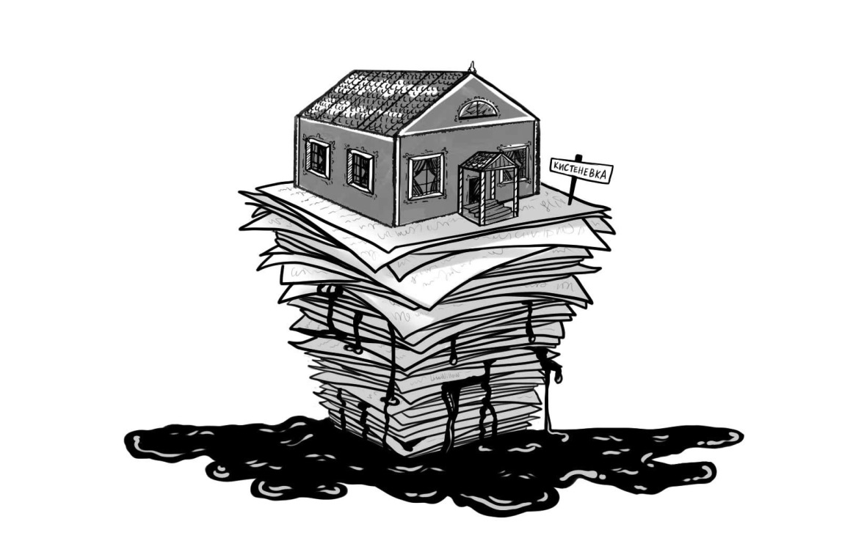
При рассмотрении дела уездным судом Дубровский не обращался с заявлением об истребовании доказательств, что купчая его отца была заверена у крепостных дел. Как мы помним, до оглашения решения Дубровский вообще не придавал значения документам. А после оглашения искать доказательства было уже поздно. Даже если бы на этапе обжалования решения он все же подал такое заявление, апелляционная инстанция его бы не удовлетворила. Апелляция не ищет и не изучает новые доказательства, она рассматривает уже вынесенное судом решение исходя из тех же данных, на основании которых оно принималось, и изучает аргументы сторон, почему они считают это решение незаконным.
Начинать действовать Дубровскому следовало раньше — как только он получил судебный запрос! Но что именно он мог сделать? Срочно обратиться к адвокату и добиться восстановления утраченных документов. А еще лучше было бы заняться их восстановлением сразу после пожара — так сказать, по горячим следам.

Защити себя сам
Главный вывод из этой истории таков. Закон не всегда тождествен справедливости, не стоит уповать на стопроцентную объективность суда, служители Фемиды — живые люди, не застрахованные от ошибок, а порой и соблазнов. Мир вообще далек от идеальных представлений. Поэтому разумный человек должен заботиться о собственных интересах и соблюдать элементарные правила цивилизованного юридического поведения. Одно из этих правил нарушил герой романа Пушкина — и жестоко пострадал (здоровье Андрея Гавриловича подорвано тяжбой, и он внезапно умирает). Правило очень простое, но неукоснительное: документы, подтверждающие право собственности на недвижимое имущество, должны быть в порядке, а при их утрате — максимально быстро восстановлены.
И конечно, лучше извлекать подобные уроки из историй литературных персонажей, чем из собственного горького опыта.

Полное официальное название — Федеральная служба государственной регистрации, кадастра и картографии Российской Федерации.
Устав гражданского судопроизводства, принятый во второй половине XIX века, то есть заметно позже времени действия романа, еще считал оглашение началом «действительной передачи и укрепления прав» на имущество. Со временем роль этой процедуры все уменьшалась, и к концу XIX века оглашение практически утратило свой прежний смысл. В наше время фактическая передача имущества фиксируется актом: сдачи-приемки, приема-передачи.
На юридическом языке такие документы называют правоустанавливающими, то есть устанавливающими право.
Определение — это название документа, принимаемого судом по итогам рассмотрения дела. Сегодня этот термин тоже используется, но смысл его немного отличается. «Определение» в описанном эпизоде по смыслу ближе к современному судебному термину «решение».

